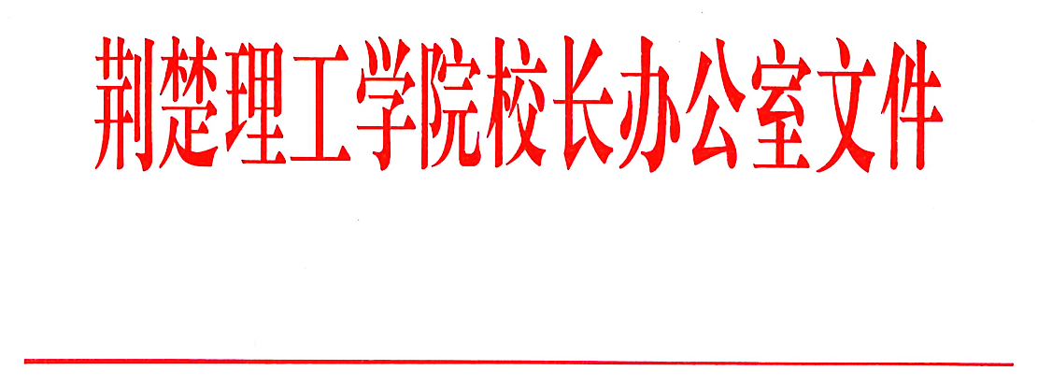

荆理工办〔2022〕16号

关于印发《荆楚理工学院信息公开实施办法》的通知

校属各单位（部门）：
《荆楚理工学院信息公开实施办法》已经学校同意，现印发给你们，望遵照执行。

荆楚理工学院办公室
2022年9月6日

附件：

荆楚理工学院信息公开实施办法

- 总 则
第一条 为了保障公民、法人和其他组织依法获取本校信息，促进依法治校，根据《中华人民共和国政府信息公开条例》《高等学校信息公开办法》（教育部令第29号）、《湖北省教育厅关于做好2021年高校信息公开年度报告工作的通知》（鄂教办函〔2021〕）16号）文件精神和其他有关法律规范，结合学校实际，制定本办法。
第二条 本办法所称信息，是指学校在开展办学活动和提供社会公共服务过程中产生、制作、获取的以一定形式记录、保存的信息。
第三条 学校信息公开工作应当遵循依法公开、公平公正、真实全面、及时便利的原则。学校公开信息不得危及国家安全、公共安全、经济安全、社会稳定和学校安全稳定。
第四条 学校发现不利于校园和社会稳定的虚假信息或者不完整信息的，应当在职权范围内及时发布准确信息予以澄清。
第五条 本办法适用于学校各职能部门、学院和直属单位。
- 信息公开工作机构及职责
第六条 学校成立信息公开工作领导小组，负责推进、指导、协调、监督全校的信息公开工作。信息公开领导小组下设办公室，挂靠学校办公室。具体职责是：
（一）制订信息公开工作制度，组织编制和更新学校的信息公开工作指南、信息公开事项清单；
（二）编制学校上一学年信息公开工作年度报告，并报送上级教育行政部门；
（三）统一受理、协调、处理、按时答复向学校提出的信息公开申请；
（四）协调对拟公开的学校信息进行保密审查；
（五）推进、督促、检查学校各二级单位信息公开工作，收集对信息公开工作的意见、建议并改进；
（六）负责学校信息公开的日常工作。
第七条 各二级单位应当依据本办法，建立健全本单位信息公开工作机制。各二级单位的主要负责人是本单位信息公开工作的第一责任人。
第八条 各二级单位确定专人负责本单位信息公开的具体工作。
第九条 各二级单位应当建立健全信息发布协调机制，所发布信息涉及其他单位的，应当与有关单位进行沟通、确认，保证发布的信息准确一致。
第三章 信息公开内容与范围
第十条 对于以下信息，学校应当主动公开：
（一）学校名称、办学地点、办学性质、办学宗旨、办学层次、办学规模，内部管理体制、机构设置、学校领导等基本情况；
（二）学校章程以及学校制定的规章制度；
（三）学校发展规划和年度工作计划；
（四）各层次、类型学历教育考试、招生与录取规定，学籍管理、学位评定办法，学生处理程序与申诉途径；毕业生就业指导与服务情况等；
（五）学科与专业设置，学科（学位）建设与评估情况，课程与教学计划，实验室、仪器设备配置与图书藏量，教学与科研成果评选，国家组织的教学评估结果等；
（六）学生奖学金、助学金、困难学生资助、助学贷款与勤工俭学的申请与管理规定等；
（七）教师和其他专业技术人员的数量、专业技术职务等级，岗位设置管理与聘用办法，教师争议解决办法等；
（八）收费的项目、依据、标准与投诉方式；
（九）财务与资产管理制度，学校经费来源、年度经费预算决算方案，财政性资金、受捐赠财产的使用与管理情况，仪器设备、图书、药品等物资设备采购和重大基建工程的招投标；
（十）自然灾害等突发事件的应急处理预案、处置情况，涉及学校的重大事件的调查和处理情况；
（十一）对外交流与中外合作办学情况，外籍教师与留学生的管理制度；
（十二）法律、法规和规章规定需要公开的其他事项。
上述十二个方面的信息，由《荆楚理工学院信息公开事项清单》具体列出。
第十一条 除第十条规定的主动公开的信息外，校内各单位还可以根据实际需要公开下列信息：
（一）本单位的岗位设置及岗位职责；
（二）本单位的办事窗口、办事流程、办事时限；
（三）意见、建议的接受途径、方式、答复时限；
（四）其它有必要公开的信息。
第十二条 除学校主动公开的信息外，公民、法人和其他组织还可以根据自身研究、工作等需要，以书面形式（包括数据电文形式）向学校申请公开相关信息。
第十三条 下列信息，学校不予公开：
（一）涉及国家秘密的；
（二）涉及商业秘密的；
（三）涉及个人隐私的；
（四）法律、法规和行政规章以及学校规定的不予公开的其他信息。
其中，第（二）项、第（三）项所列的信息，经权利人同意公开或者学校认为不公开可能对公共利益造成重大影响的，可予以公开。
第四章 信息公开途径与要求
第十四条 主动公开的信息，可采取以下一种或者几种途径进行公开：
（一）学校门户网站、信息公开网站及各二级单位网站；
（二）学校年鉴、会议纪要、简报等；
（三）学生手册、教师手册等文件汇编；
（四）学校官方微博、微信、校内外广播、电视、报刊、杂志等；
（五）信息公告栏、电子显示屏等；
（六）新闻发布会、记者招待会；
（七）教代会、学代会、咨询会、听证会等会议；
（八）其他便于有权受众及时、准确获取信息的方式。
第十五条 除法律、法规、规章另有规定外，本办法第十条所列信息，应当在其被制作或者获取后的20个工作日内予以公开。
已经主动公开的信息的内容发生变更的，公开单位应当自变更之日起20个工作日内更新相关信息。
法律、法规、规章对信息公开的期限另有规定的，从其规定。
学校及各单位的决策事项需要征求教师、学生和学校或者本单位其他工作人员意见的，公开征求意见的期限不少于10个工作日。学校其他规范性文件规定了更长的征求意见时间的，从其规定。
第十六条 公民、法人或者其他组织可以根据自身教学、学习、科研、生产、生活等特殊需要，采用书面形式向信息公开办公室申请获取信息。信息公开申请应当包括下列内容：
（一）申请人的姓名或者名称以及联系方式；
（二）申请公开的信息的内容描述；
（三）申请公开的信息的形式要求；
（四）申请公开的目的和用途。
申请人向本校申请公开信息的，应当出示有效身份证件或者证明文件。
各单位不得以学校或者其自身的名义，擅自受理、答复申请人向学校提出的信息公开申请。
第十七条 学校信息在形成时和公开前，应当进行相应的保密审查，包括：
（一）公文形成时的同步保密审查；
（二）主动公开信息前的保密审查；
（三）依申请提供信息的保密审查。
第十八条 信息公开保密审查的程序为：
各单位对于拟公开的重要信息，应当在信息生成之日起的3个工作日内完成初步审查，由单位负责人签字确认后，报学校办公室进行保密审查，学校办公室应当在接到报送之日起的5个工作日内完成审查。审查完毕后报信息公开办公室核准，并在核准后的48小时内予以公开。
第十九条 各单位应当对已定密的信息定期进行梳理。凡符合《中华人民共和国保守国家秘密法》《中华人民共和国保守国家秘密法实施办法》《教育部、国家保密局教育工作中国家秘密及其密级具体范围的规定》所规定的解密条件的，应当依法自行解密或者在保密期限内解密。解密后的学校信息可以公开，但不得危及国家安全、公共安全、经济安全和社会稳定。
第二十条 在保密审查工作中，应当注意倾听本校相关师生员工的意见；必要时，可以邀请本校相关师生员工共同研究和讨论。但是对于可能涉及国家秘密的信息的保密审查，应当依照保守国家秘密的法律规定进行。
本校师生员工认为未予主动公开的信息应当主动公开的，可以向信息公开领导小组办公室书面提出主动公开该项信息的申请。申请应当以实名提出并说明应当主动公开的理由。信息公开领导小组办公室应当在收到书面申请之日起的15个工作日内完成审查。审查认为该项信息不属于应当主动公开的，应书面告知申请人并说明理由。
第五章 信息公开监督与保障
第二十一条 学校信息公开工作接受教育部和省教育厅的监督检查。
第二十二条 学校适时对校内各单位（部门）的信息公开工作情况进行监督检查。监督检查时，可以吸纳部分教师和学生代表参加。
第二十三条 信息公开领导小组办公室组织协调各单位（部门）共同编制上一学年学校信息公开工作年度报告，并于每年10月底前向社会公布、按要求报送省教育厅。
第二十四条 学校把校内各单位（部门）信息公开工作纳入到目标管理与绩效考核工作体系，统一进行考核评价。
第二十五条 学校将开展信息公开工作所需经费纳入年度财务预算，积极加强经费保障。
第六章 附 则
第二十六条 本办法由学校信息公开工作领导小组办
公室负责解释。
第二十七条 本办法自印发之日起施行，相关规则同时废止。

荆楚理工学院办公室 2022年9月6日印发

